hytB
lekcja 9
diciembre del 2022

I. Funkcje komunikacyjne: | II. Pojęcia gramatyczne
1. Zapytać i wskazywać, jak idziesz do jakiegoś miejsca  2. Porozmawiać o pogodzie. Miesiące i pory roku | . Tryb rozkazujący  . Przysłówki miejsca  . Zaimki dopełnienia bliższego i dalszego
deberes: I Zapytać i wskazywać, jak idziesz do jakiegoś miejsca
1. http://jotverbos.rf.gd/lex/108/EnMar8/EnMar08a/18a1.htm
Mira el plano de Cuzco; encuentra las partes de la ciudad y escribe oraciones como en los ejemplos. Utiliza correctamente el verbo estar o haber.
castellano | polaco
1. Hay una farmacia frente a la catedral
2.
3. La iglesia de San Francisco está en la calle nueva baja
4.
5.
2. http://jotverbos.rf.gd/lex/108/EnMar8/EnMar08a/18a3.htm
Completa y traduce el díalogo al polaco.
polaco
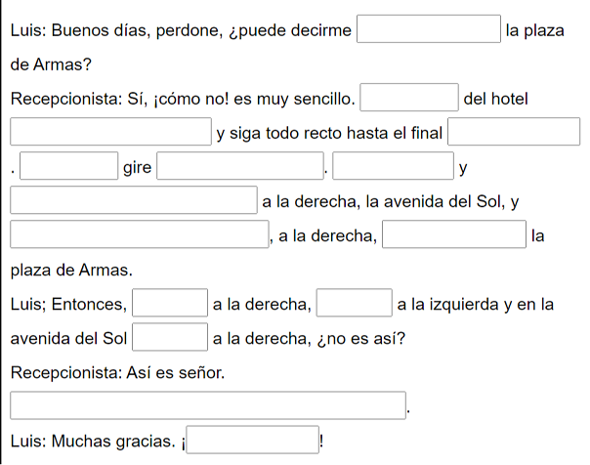

3. http://jotverbos.rf.gd/lex/108/EnMar8/EnMar08a/18a4.htm
Mira el plano y completa los diálogos. Tradúcelos al polaco
castellano | polaco
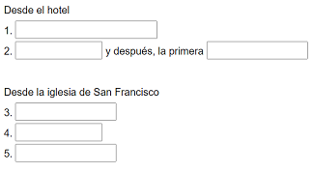 | Z hotelu
 | Z kościoła San Francisco

4. http://jotverbos.rf.gd/lex/108/EnMar8/EnMar08a/18a8.htm
Relaciona los establecimientos con el vocabulario de las fotos y escribe oraciones como en el ejemplo (Dopasuj placówki do słownictwa na zdjęciach i napisz zdania jak w przykładzie).
castellano | polaco
a) ej. El policía trabaja en una comisaría. | Policjant pracuje na komisariacie.

deberes: II Porozmawiać o pogodzie. Miesiące i pory roku
1. http://jotverbos.rf.gd/lex/108/EnMar8/EnMar08c/08c01.htm
Relaciona y traduce las preguntas y las respuestas al polaco.
 | castellano | polaco
p | 1. ¿Qué tiempo hace hoy? | 1. Jaka jest dziś pogoda?
r | Hoy hace frío. | Dziś jest zimno.
p
r
p
r
p
r
p
r

2. http://jotverbos.rf.gd/lex/108/EnMar8/EnMar08c/08c08.htm
Escucha el informe meteorológico y completa la tabla.
